Муниципальное бюджетное общеобразовательное учреждение
«Средняя общеобразовательная школа № 24 с углубленным изучением иностранного языка» городского округа город Салават
Республики Башкортостан

Методическая разработка урока по физике в 10 классе
Решение задач по теме: «Газовые законы».
Учитель физики: Бойцова Татьяна Викторовна.

Салават 2020г.
План – конспект урока 10 класс.
Тема: Решение задач по теме: «Газовые законы».
Цель:
- Формирование мыслительных способностей учащихся и применение накопленных знаний при решении задач с использованием диаграмм состояния идеального газа;
- Развитие навыков логического мышления, самостоятельной исследовательской работы, внимательность, умение сравнивать и анализировать, находить закономерности, рассуждать, делать вывод и навыки работы в группе;
- Воспитание целеустремленности, настойчивости в достижении поставленной цели, ответственное отношение к труду.
Тип урока: Урок закрепления знаний, умений, навыков.
Ход урока:
- Организационный момент:
На прошлых занятиях мы с вами познакомились с газовыми законами.
Газовые законы широко применяются в технике, в живой природе и медицине.
Вопрос: Ребята, как вы думаете, работают ли газовые законы в организме человека?
Затрудняетесь ответить?
Сегодня мы с вами закрепим накопленные знания в области газовых законов с помощью решения задач с использованием диаграмм состояния идеального газа. И конечно же найти ответ на поставленный вопрос. Девизом в нашей работе для нас с вами будут слова Декарта «Я мыслю, следовательно, существую».

- Актуализация знаний.

Задание 1: Заполним таблицу №1 Ваших опорных листов. Каждый ряд получает задание построить изопроцесc в трех различных системах координат pV; VT; pT.
- Что называют изотермическим процессом и по какому закону протекает этот процесс?
- Что называют изобарным процессом и по какому закону протекает этот процесс?
- Какой процесс называют изохорным и по какому закону протекает этот процесс?

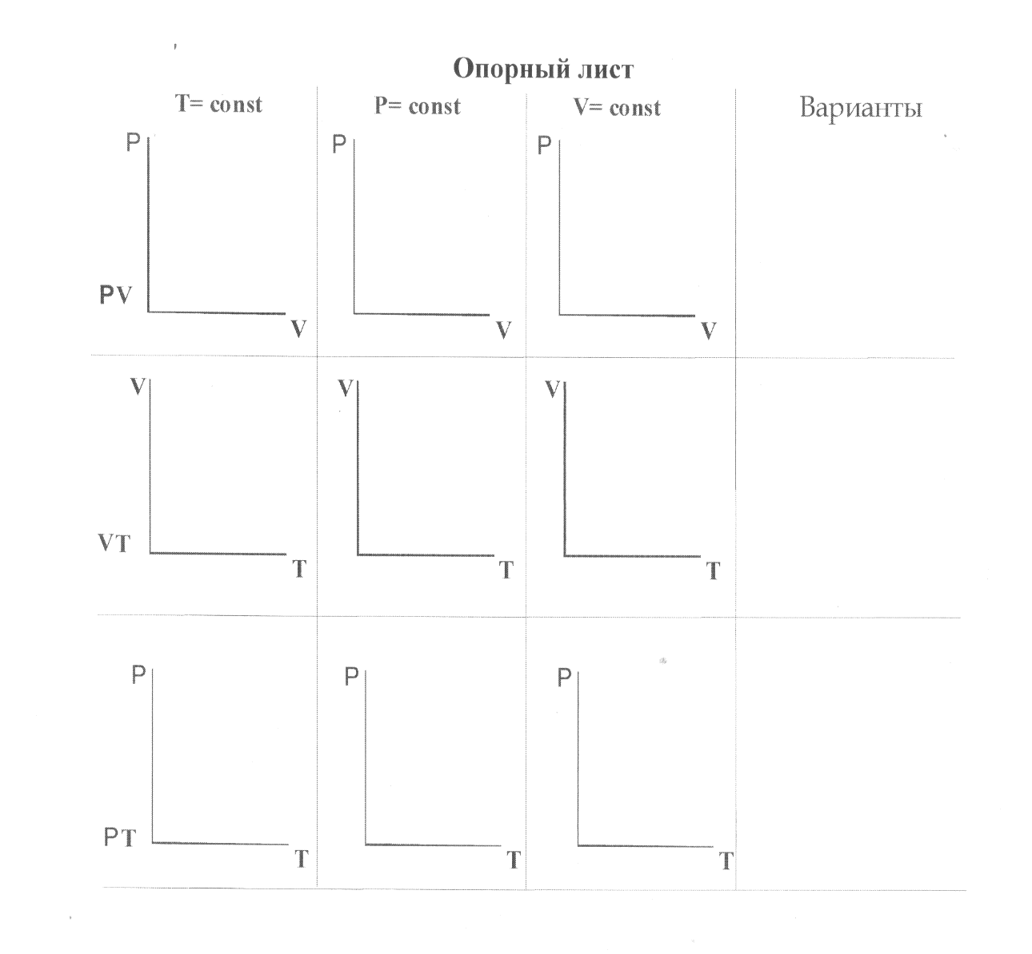
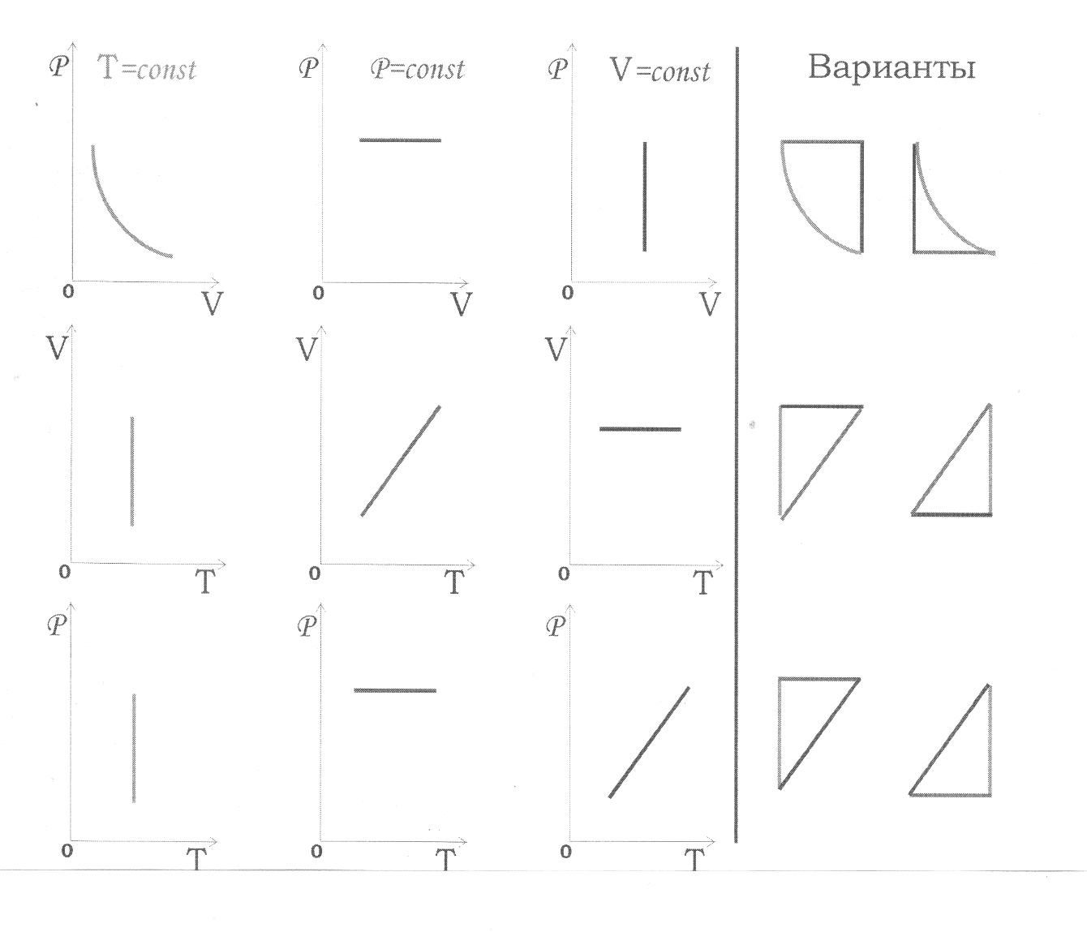
Задание 2: Творческое задание для всех: сравните свои графики с графиками на доске и в последней четвертой колонке изобразите варианты замкнутых циклов, содержащих три изопроцесса в каждой системе координат. Это поможет Вам в дальнейшем для изображения перевода цикла из одной системы координат – в другую.
Задание 3: Назовите процесс (слайд 6)
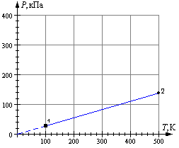
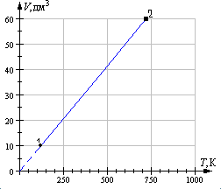
(Слайд 7)
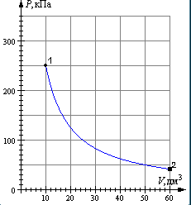
(слайд8)
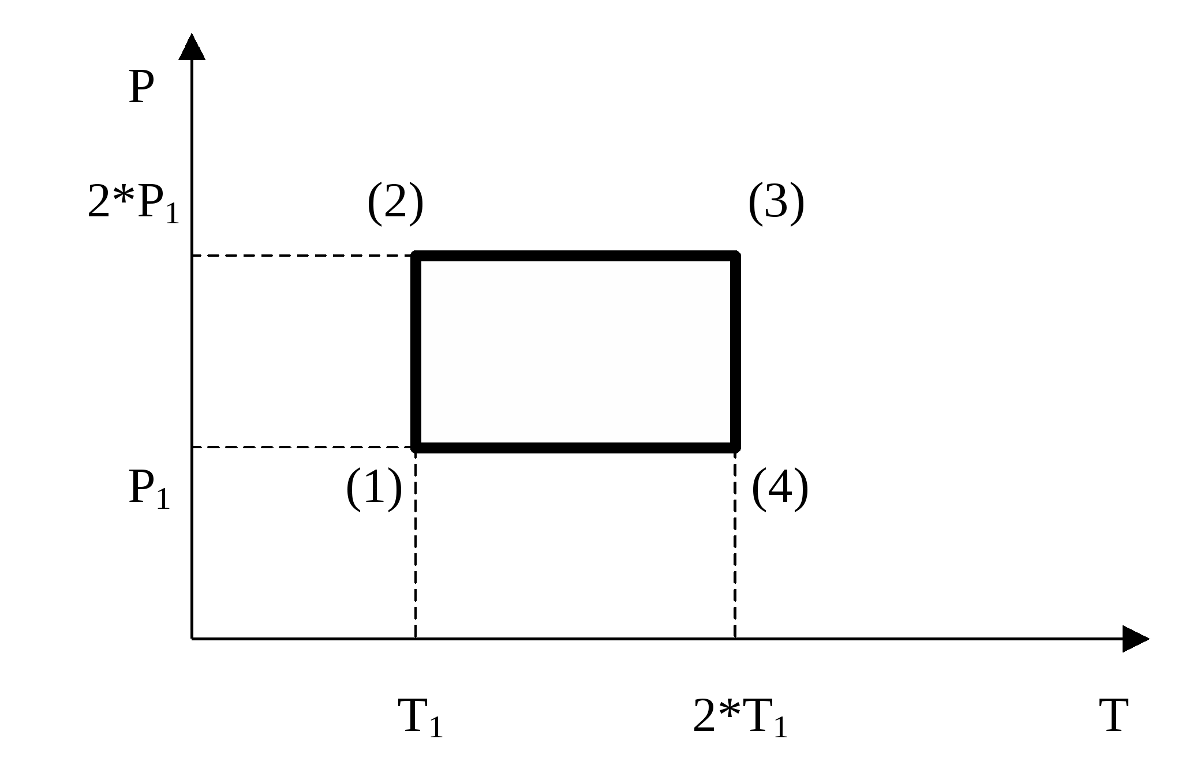
(слайд 9)
Ответы: Слайд 6. Изохорное нагревание газа
Слайд 7. Изобарное нагревание (расширение) газа
Слайд 8. Изотермическое расширение
Слайд 9. Изотермическое сжатие газа
Изобарное нагревание (расширение) газа
Изотермическое расширение газа
Изобарное охлаждение (сжатие) газа.
Задание 4: Решение задач на построение (работа в группах).
Открываем рабочие тетради, записываем сегоднешнее число и тему.
Построить график зависимости замкнутого цикла в разных координатах. (процесс 1).
Представители от каждой группы (ряда)
Проверяем задание у доски.
(слайд 11,12,13)
1 ряд
На рисунке дан график изменения состояния идеального газа в координатных осях (T,p) Представьте этот процесс на графиках в координатных осях (V, p) и (p, T).
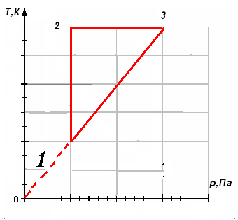
2 ряд
На рисунке дан график изменения состояния идеального газа в координатных осях V, T. Представьте этот процесс на графиках в координатных осях
(p, V) и (p, T).
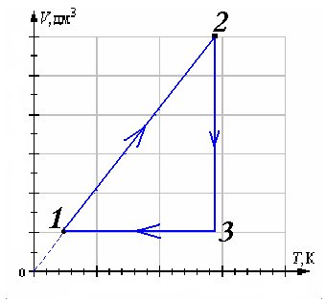
3 ряд
На рисунке дан график изменения состояния идеального газа в координатных осях p,V. Представьте этот процесс на графиках в координатных осях (T, V) и (p, T).
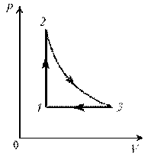

Задание 5: задание для всего класса (слайд 14)
На рисунке дан график изменения состояния идеального газа в координатных осях(V, p). Представьте этот процесс на графиках в координатных осях (p, T) и (T, V).

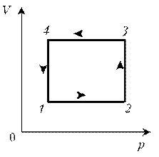

- Подведение итогов:
На уроке мы с вами рассмотрели графические задачи применяя газовые законы. Итак, когда же действует газовые законы в организме человека.
Ответ:
В момент рождения человека или млекопитающего, происходит первый самостоятельный вздох. При дыхании межреберные мышцы и диафрагма периодически изменяют объем грудной клетки. Когда грудная клетка расширяется, давление воздуха в легких падает ниже атмосферного, т.е. «срабатывает» вопрос: Какой закон? изотермический закон (pV = const)
Закон Бойля- Мариотта, и вследствие образовавшегося перепада давлений происходит вдох. Другими словами воздух идет из окружающей среды в легкие самотеком до тех пор, пока величины давления в легких и в окружающей среде не выровняются. Выдох происходит аналогично: вследствие уменьшения объема легких давление воздуха в них становиться больше, чем внешнее атмосферное, и за счет обратного перепада давлений он переходит наружу.

- Домашнее задание: Сборник О.И. Громцева п.7.10 № 6-14.
Приготовить доклад по теме: «Применение газовых законов в технике, природе и жизни человека».

